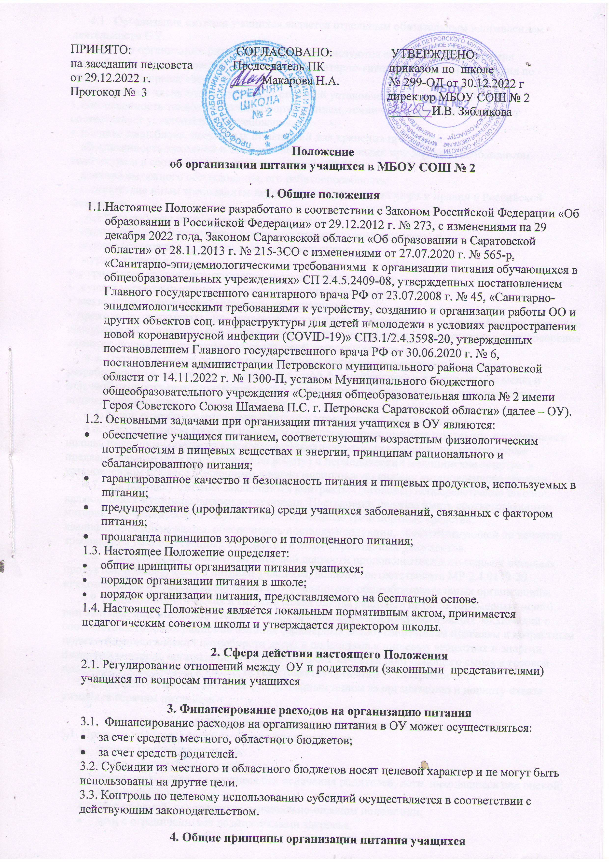

4.1. Организация питания учащихся является отдельным обязательным направлением
деятельности ОУ.
4.2. Для организации питания учащихся используются специальные помещения
(пищеблок), соответствующие требованиям санитарно-гигиенических норм и правил по следующим направлениям:
- соответствие числа посадочных мест столовой установленным нормам;
- обеспеченность технологическим оборудованием, техническое состояние которого соответствует установленным требованиям;
- наличие пищеблока, подсобных помещений для хранения продуктов;
- обеспеченность кухонной и столовой посудой, столовыми приборами в необходимом количестве и в соответствии с требованиями СанПиН;
- наличие вытяжного оборудования, его работоспособность;
- соответствие иным требованиям действующих санитарных норм и правил в Российской Федерации.
4.3.В пищеблоке постоянно должны находиться:
- журнал бракеража пищевых продуктов и продовольственного сырья;
- журнал бракеража готовой кулинарной продукции;
• журнал здоровья;
- журнал проведения витаминизации третьих и сладких блюд;
- журнал учета температурного режима холодильного оборудования;
- меню, утвержденное руководителем организации;
- приходные документы на пищевую продукцию, документы, подтверждающие качество поступающей пищевой продукции (накладные, сертификаты соответствия, удостоверения качества, документы ветеринарно-санитарной экспертизы и др.).
4.4. Питание в школе организуется на основе примерного десятидневного меню,
разработанного в соответствии с рекомендуемой формой составления примерного меню и
пищевой ценности приготовляемых блюд, а также технологических карт, содержащих количественные данные о рецептуре блюд.
4.5. Меню разрабатывается организацией и утверждается руководителем.
- Обслуживание горячим питанием учащихся осуществляется штатными сотрудниками школы, имеющими соответствующую профессиональную квалификацию, прошедшими предварительный (при поступлении на работу) и периодический медицинские осмотры в установленном порядке, имеющими личную медицинскую книжку установленного образца.
- На поставку питания заключаются контракты (договоры) непосредственно школой, являющимися муниципальными заказчиками. Поставщики должны иметь соответствующую материально-техническую базу, специализированные транспортные средства, квалифицированные кадры, обеспечивать поставку продукции, соответствующей по качеству требованиям государственных стандартов и иных нормативных документов.
- Гигиенические показатели пищевой ценности продовольственного сырья и пищевых продуктов, используемых в питании учащихся, должны соответствовать МР 2.4.0179-20 «Рекомендации по организации питания обучающихся общеобразовательных организаций».
4.9. Медико-биологическая и гигиеническая оценка рационов питания (примерных меню), разрабатываемых школьной столовой, выдача санитарно-эпидемиологических заключений о соответствии типовых рационов питания (примерных меню) санитарным правилам и возрастным нормам физиологической потребности детей и подростков в пищевых веществах и энергии, плановый контроль организации питания, контроль качества поступающего сырья и готовой продукции, реализуемых в школе, осуществляется органами Роспотребнадзора.
4.10. Директор школы является ответственным лицом за организацию и полноту охвата учащихся горячим питанием.

5. Порядок предоставления льготного питания.
5.1. Право на предоставление льготного питания имеют
- дети из малоимущих семей;
- дети из многодетных семей;
- дети-сироты, дети, оставшиеся без попечения родителей, дети, находящиеся под опекой;
- дети-инвалиды;
- дети из семей, находящихся в социально-опасном положении;
- дети с ограниченными возможностями здоровья;
- дети, находящиеся в трудной жизненной ситуации, на основе просьбы несовершеннолетнего, его родителей (законных представителей) либо по инициативе педагогических работников (классных руководителей, социального педагога);
- дети, родители (законные представители) которых призваны на военную службу по частичной мобилизации в Вооруженные Силы Российской Федерации в соответствии с Указом Президента Российской Федерации от 21 сентября 2022 года №647 «Об объявлении частичной мобилизации в Российской Федерации», либо заключивших контракт о добровольном содействии в выполнении задач, возложенных на Вооруженные Силы Российской Федерации.
5.2. Списки учащихся 5-11-х классов и учащихся 1-4-х классов, посещающих ГПД, зачисленных на льготного питание, составляются заместителем директора по ВР, ответственным за организацию питания. Основанием для предоставления льготного питания учащемуся является документ, подтверждающий право на получение льготного питания.
5.3. Ответственность за предоставление питания в полном объеме учащимися возлагается на классных руководителей.
5.4. Право на обеспечение бесплатным молоком предоставляется всем учащимся 1-4 классов (200 мл один раз в день).
5.5. Ответственность за своевременную подготовку документов для предоставления льготного питания несет классный руководитель.
  - Классный руководитель ведет ежедневный учет питающихся на бесплатной основе.
5.7. Стоимость питания устанавливается в соответствии с ЗСО-№215 от 28.11.2013 г. «Об образовании в Саратовской области» с изменениями от 27.07.2020 г. № 565-р, постановлением Правительства Саратовской области от 01.09.2020 года №743-П.
5.8. Обучающиеся по образовательным программам начального общего образования в областных государственных и муниципальных образовательных организациях обеспечиваются учредителями таких организаций не менее одного раза в день бесплатным горячим питанием, предусматривающим наличие горячего блюда, не считая горячего напитка, в дни обучения в течение учебного года за счет источников финансирования, предусмотренных законодательством Российской Федерации.
Стоимость мероприятий по организации бесплатного горячего питания обучающихся, получающих начальное общее образование в муниципальных образовательных организациях, устанавливается в соответствии с постановлением Правительства Саратовской области от 01.09.2020г. № 743-П.
В случае экономии средств, возникающей при реализации мероприятий по организации бесплатного горячего питания обучающихся, получающих начальное общее образование муниципальных образовательных организациях, образовавшейся за счет пропусков детей по болезни, учреждение вправе направить сложившуюся экономию на повышение качества питания обучающихся, путем увеличения стоимости одного дня питания.
5.9. Для осуществления учета учащихся, получающих питание на льготного основе, и контроля над целевым расходованием бюджетных средств, выделяемых на питание учащихся, ведется табель по учёту питающихся, который в конце месяца сдается в бухгалтерию.

6. Порядок организации питания
6.1. Столовая школы осуществляет производственную деятельность в режиме односменной работы школы.
6.2. Для учащихся начальной школы предусматривается организация бесплатного горячего питания (завтрак) (протоколы родительских собраний № 1 от 24.08.2020 г.)
6.3. Для учащихся, находящихся в группах продленного дня, предусматривается трехразовое горячее питание (завтрак, обед и полдник) за счет субвенции областного и муниципального бюджетов, средств родителей.
6.4. Питание организуется на основе примерного 10-дневного меню горячих школьных завтраков, обедов и полдников для организации питания детей 7-17 лет в ОУ.
6.5. Для приема пищи директором утверждается график питания учащихся, который может меняться исходя из сложившейся ситуации:
3-4 классы – 8.50 час
1-2 классы – 9.50 час
5-6 классы – 10.10 час
7-8 классы – 11.10 час
9-11 классы 12.10 час
6.6. Ежедневно в обеденном зале вывешивается утверждённое директором школы меню, в котором указываются названия блюд, их объём (выход в граммах), пищевая ценность и стоимость.
6.7. Отпуск завтраков и обедов осуществляется по заявкам ответственного лица. Заявка на количество питающихся предоставляется классными руководителями ежедневно.
6.8. Классные руководители сопровождают учащихся в столовую и несут ответственность за отпуск питания учащимся согласно утвержденному списку, контролируют мытье рук перед приемом пищи и их поведение во время завтрака и обеда.
6.9. Проверку качества пищевых продуктов и продовольственного сырья, готовой кулинарной продукции, соблюдение рецептур и технологических режимов осуществляет бракеражная комиссии. Состав комиссии на текущий учебный год утверждается приказом директора школы. Результаты проверок заносятся в бракеражные журналы (журнал бракеража пищевых продуктов и продовольственного сырья, журнал бракеража готовой кулинарной продукции).
6.10. Ответственность за организацию дежурства в столовой учащихся и учителей, мониторинг питания несет заместитель директора по воспитательной работе.

7. Контроль организации питания.
7.1. Контроль за организацией питания, за соблюдением санитарно-эпидемиологических норм и правил, за качеством поступающего сырья и готовой продукции, реализуемых в школе, осуществляется органами Роспотребнадзора.
7.2. Контроль целевого использования, учета поступления и расходования денежных средств осуществляет МКУ «ЦБ МОУ Петровского муниципального района».
7.3. Текущий контроль организации питания школьников в ОУ осуществляет общественная комиссия по контролю за организацией и качеством питания учащихся согласно «Положению об общественной комиссии по контролю за организацией и качеством питания учащихся в МБОУ СОШ № 2».

8. Права и обязанности родителей (законных представителей)
8.1. родители (законные представители) учащихся имеют право:
- подать заявление на обеспечение своих детей льготным питанием в случаях, предусмотренных действующими нормативными правовыми актами;
- вносить предложения по улучшению организации питания учащихся лично, через родительские комитеты и иные органы общественного самоуправления;
- знакомиться с примерным и ежедневным меню, ценами на готовую продукцию;
- принимать участие в деятельности органов общественного самоуправления по вопросам организации питания учащихся;
- по всем интересующим вопросам, касающимся организации питания, качества готовой продукции родители могут обратиться по телефону горячей линии 8(84555)26196.
8.2. Родители (законные представители) учащихся обязаны:
- при предоставлении заявления на льготное питание ребенка предоставить администрации ОУ необходимые документы, предусмотренные действующими нормативными правовыми актами;
- своевременно вносить плату за питание ребенка;
- своевременно сообщать классному руководителю о болезни ребенка или его временном отсутствии в ОУ для снятия его с питания на период его фактического отсутствия;
- своевременно предупреждать медицинского работника и классного руководителя об имеющихся у ребенка аллергических реакциях на продукты питания;
- вести разъяснительную работу со своими детьми по привитию им навыков здорового образа жизни и правильного питания.

9. Организация информационно-просветительской работы
9.1. ОУ организует постоянную информационно-просветительскую работу по повышению уровня культуры питания школьников в рамках учебной деятельности (в предметном содержании учебных курсов) и внеучебных мероприятий.
9.2. Классные руководители предусматривают в планах воспитательной работы мероприятия, направленные на формирование здорового образа жизни учащихся, потребности в сбалансированном и рациональном питании.
9.3. ОУ организует систематическую работу с родителями (законными представителями) о роли питания в формировании здоровья человека, привлекает родителей к работе с детьми по организации досуга и пропаганде здорового образа жизни, правильного питания в домашних условиях.
9.4. ОУ размещает на школьном сайте информацию по организации питания.

